【残土・土砂の適正・適切な取扱い】 購入申込書
※発送・請求業務につきましては、㈱サンワに委託しております
■提出方法 本申込書をご記入の上、以下の①、②又は③の方法で送付ください。
①Eメール：本申込書のスキャンデータを添付して、宛先のメールアドレスまで送信ください。
②FAX：本申込書を宛先のFaxまで送信ください。
③郵送：本申込書を宛先の住所に送付ください。
宛先：〒112-0012 東京都文京区大塚2丁目15番6号 オーク音羽ビル4Ｆ
（一財）先端建設技術センター 企画部 冊子担当 宛
TEL：03-3942-3991 、FAX：03-3942-0424、E-Mail：sasshi@actec.or.jp
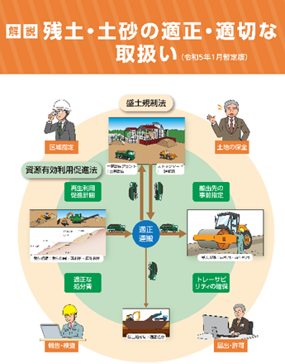 | 販 売 内 容 |  | 価格（税込）  発送料別途 | 購入数
 | 【残土・土砂の適正・適切な取扱い】  (一般財団法人 先端建設技術センター) |  | 990円 | 冊
■支払い方法（入金口座は(株)サンワより提示）  ①か②を記入してください。⇒ |  |  |  |  |  | ※未記入は①とします。
①：入金後商品送付
②：請求書後払い ※官公庁、独立行政法人・特殊会社、公益法人、民間企業（資本金１億円以上）に限る
■送付先（請求書送付先）
会社名・団体名 |  | 部署
（フリガナ） |  | TEL
お名前 |  | FAX
E-Mail
住 所 〒

請求書宛名（請求書の宛名が、会社名・団体名と異なる場合にご記入下さい）

■通信欄（請求や送付に関して特記があればご記入ください）
 |  |  |  |  | 事務局記入欄
/
NO．
■同意事項 本申込書に記載された個人情報は、冊子の購入手続きのみに利用されます。（一財）先端建設技術センターは「個人情報の保護に関する法律」（平成十五年五月三十日法律第五十七号）を遵守した上で、お預かりした個人情報を取り扱います。
■注文確定後、商品発送までに数日かかる場合がございます。発送後、お手元に届くまでにお時間がかかる場合がございますので、予めご了承ください。
■商品の不良や破損があった場合は、お手数ですが商品到着後7日以内に上記宛先までご連絡ください。

